МИНИСТЕРСТВО ОБРАЗОВАНИЯ И НАУКИ РЕСПУБЛИКИ ТАТАРСТАН
ТАТАРСТАН РЕСПУБЛИКАСЫ МӘГАРИФ ҺӘМ ФӘН
МИНИСТРЛЫГЫ

ул.Кремлевская, д. 9, г. Казань, 420111
Кремль ур., 9 нчы йорт, Казан шәһәре, 420111




Телефон: (843) 294-95-90, факс 292-93-51. E-mail: Minobr.Priemnaya@tatar.ru. www.mon.tatarstan.ru

№

На № от

Начальникам отделов (управлений) образования исполнительных комитетов муниципальных образований Республики Татарстан

Директорам образовательных организаций, подведомственных Министерству образования и науки Республики Татарстан

О приеме аттестационных
заявлений в октябре 2021 года

Уважаемые коллеги!

Министерство образования и науки Республики Татарстан просит вас уведомить педагогические коллективы о приеме заявлений работников образования Республики Татарстан, желающих пройти аттестацию с целью установления соответствия уровня их квалификации требованиям первой (высшей) категории в октябре 2021 года.
К заявлению на аттестацию (высшая категория) в обязательном порядке необходимо дополнительно приложить копию аттестационного листа о наличии действующей первой квалификационной категории или наличия высшей категории.
В октябре месяце 2021 года заявление и документы необходимо направлять через личный кабинет педагога в информационной системе «Электронное образование в Республике Татарстан» (далее - Система).
Экспертным комиссиям необходимо заблаговременно провести проверку поступивших заявлений, обратив внимание на категорию и должность заявителя на аттестацию, на год проведения предыдущей аттестации и на результативность педагогического работника.
После проверки заявлений целесообразно подготовить цифровые данные об итогах централизованного приема аттестационных заявлений работников по состоянию на 29 октября 2021 года.
В этой связи просим вас своевременно подготовить списки и цифровые данные о работниках, подлежащих экспертизе, оформленные в соответствии с

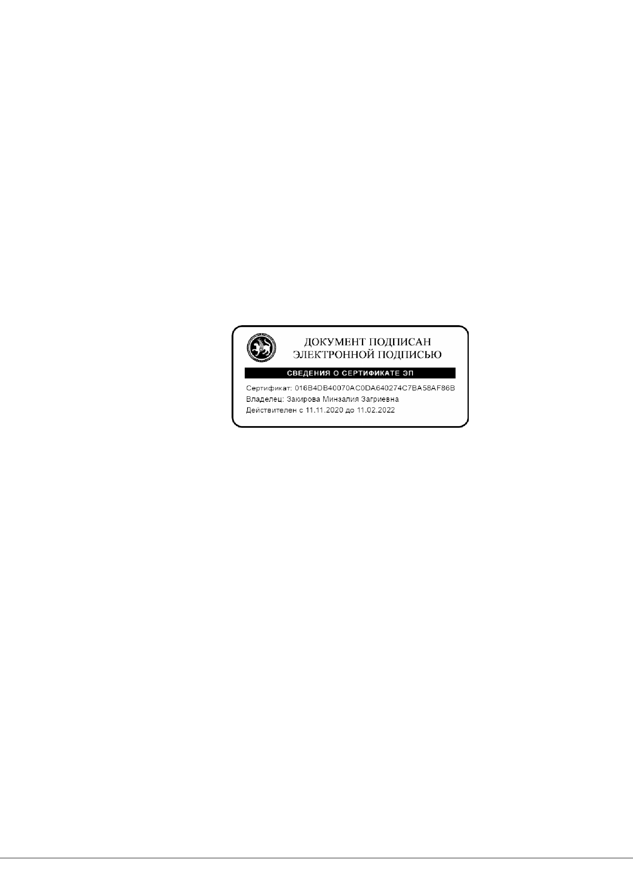
требованиями, указанными в разъяснениях по порядку приема аттестационных заявлений (Приложение № 1).
Секретарям экспертных комиссий аттестационной комиссии Министерства образования и науки Республики Татарстан по муниципальным образованиям необходимо зарегистрировать представленное количество заявлений в журнале регистрации заявлений по муниципальному образованию.
Дополнительно сообщаем, что аттестуемые в октябре 2021 года педагогические работники направляют полный пакет документов через Систему вместе с заявлениями.
Муниципальным кураторам до направления полного пакета документов аттестуемых необходимо оформить в Системе предложения экспертной комиссии и рекомендации по совершенствованию профессиональных компетенций.
Приложение: на 6 л. в 1 экз.

Заместитель министра М.З.Закирова

Приложение № 1 к письму Министерства образования и науки Республики Татарстан
от октября 2021 года №

Разъяснения по порядку приема аттестационных заявлений в Министерстве образования и науки Республики Татарстан в октябре 2021 года

- Общие положения

  - Основанием для проведения педагогической аттестации с целью установления соответствия уровня квалификации требованиям, предъявляемым к квалификационным категориям (первой или высшей), является заявление педагогического работника (пункт 27 Порядка проведения аттестации педагогических работников организаций, осуществляющих образовательную деятельность, утвержденного приказом Министерства образования и науки Российской Федерации от 07 апреля 2014 г. № 276) (далее – Порядок).
Процедуры аттестации проводятся с 2014 года в информационной системе
«Электронное образование в Республике Татарстан» (далее - Система).
Шаблон аттестационного заявления размещена в Системе, опубликована на сайте МО и Н РТ (mon.tatar.ru) в разделе «Деятельность»/ «Государственные услуги»/
«Предоставление государственной услуги по аттестации педагогических работников»/«Примерные формы аттестационных документов»/.
В Системе заполняется электронное заявление. Прикреплять дополнительно заявление не требуется.
  - Заявление о проведении аттестации на высшую или первую квалификационную категорию подается в аттестационную комиссию Министерства образования и науки Республики Татарстан (далее – АК МО и Н РТ) через секретаря экспертной комиссии АК МО и Н РТ по соответствующему муниципальному району в Системе.
Прием заявлений сопровождает отдел кадровой политики МО и Н РТ по адресу: г.Казань, ул. Кремлевская, д.9, каб. 110, контактный тел (843) 294-95-33.
  - Для рассмотрения заявления отведен один месяц, а для проведения аттестации – два месяца (п. 32,33 Порядка).
В указанный период времени педагогический работник вправе подать не более одного заявления о проведении аттестации для установления ему заявленной квалификационной категории (первой или высшей). Прием от педагогического работника двух заявлений об установлении ему в один и тот же период времени двух разных квалификационных категорий (первой и высшей одновременно) не допускается.
  - Заявление педагогического работника должно содержать полную, исчерпывающую информацию о результатах его профессиональной деятельности (за последние 5 лет, если досрочная аттестация – за 3 года), доказывающих соответствие заявителя требованиям квалификационной категории (первой или высшей), установленным на основании пунктов 36,37 Порядка.
Если в заявлении не указаны необходимые сведения о результатах профессиональной деятельности педагогического работника (например, стабильные положительные результаты освоения обучающимися образовательных программ по

итогам мониторингов, выявления развития у обучающихся способностей к научной (интеллектуальной), творческой, физкультурно-спортивной деятельности, личного вклада в повышение качества образования , ЕГЭ, ГИА, республиканского тестирования и т.д.) или образовательный ценз не соответствует требованиям к квалификации работника, установленным на основании квалификационной характеристики по занимаемой должности, либо отсутствует информация о ведении инновационной деятельности, экспертная комиссия должна разъяснить еще раз требования, в крайнем случае АК МО и Н РТ уведомляет заявителя в Системе об отказе в удовлетворении данного заявления с объяснением причины.
  - Заявление педагогического работника считается удовлетворенным с момента издания приказа Министерства образования и науки Республики Татарстан о проведении аттестации заявителя.
Данный приказ размещается в Системе для уведомления педагогических работников, выходящих на аттестацию.
  - После утверждения заявления педагогический работник проходит профессиональное тестирование, оценку профессиональной деятельности в Системе.

- Разъяснения по централизованному приему заявлений из экспертных комиссий АК МО и Н РТ по муниципальным образованиям

  - Централизованный прием заявлений, поступающих из экспертных комиссий АК МО и Н РТ по муниципальным образованиям производится в электронной форме через Систему.
Система предусматривает её функционирование в 2 этапа:
    - прием и рассмотрение заявлений (предусмотрена возможность возврата заявлений МОиН РТ); по итогам рассмотрения заявлений издается приказ о проведении аттестации (есть возможность загрузки этого приказа в систему);
    - этап аттестации: тестирования, экспертизы, работа аттестационной комиссии Министерства, итоговый приказ (возможность загрузки этого приказа в Систему).
На 1 этапе, на этапе рассмотрения заявления, к заявлениям педагогический работник прилагает полный пакет документов:
- Заявление заявителя о проведении аттестации в целях установления квалификационной категории (электронный вариант).
- Копия аттестационного листа по итогам предыдущей аттестации заявителя (для высшей категории).
- Карта результативности аттестуемого работника.
- Для высшей категории дополнительно прилагается справка (свидетельство) о ведении инновационной и экспериментальной деятельности на высшую квалификационную категорию.
- Для высшей категории - документ, подтверждающий участие обучающихся (воспитанников) аттестуемого педагогического работника в олимпиадах, смотрах, конкурсах, соревнованиях, проходивших в течение последних пяти лет перед аттестацией (не более 1 подтверждающего документа на 1-2 л.).

- Экспертный лист, экспертное заключение (внутреннего и внешнего эксперта) для тех, у кого проведена экспертиза профессиональной деятельности (направят эксперты после проверки).
Для сведения, по п. 4 допускается представление документа, подтверждающий инновационную деятельность претендента на высшую категорию (рецензия, титульный лист публикации в республиканском или федеральном научно- методическом издании, или документ, удостоверяющий участие аттестуемого работника в республиканском или федеральном методическом конкурсе, проведенном в течение последних 2 лет и др.) (не более одного подтверждающего документа на 1 л.).
Требование документа об участии учащихся (воспитанников) в международных, всероссийских олимпиадах, смотрах, конкурсах, соревнованиях не является обязательным для педагогических работников ДОУ, коррекционных образовательных учреждений, а также для других областей образования, где указанные мероприятия не организуются.
За направление вышеуказанных материалов в электронной форме несут ответственность секретари экспертных комиссий АК МО и Н РТ по соответствующим муниципальным образованиям. Директор образовательной организации несет персональную ответственность за достоверность сведений и подлинность документов, представленных педагогом в подтверждение своих достижений и результатов.
  - В целях упорядочения приема аттестационных заявлений на информационных стендах («Аттестационных уголках») образовательных организаций должны быть помещены следующие материалы:
    - объявление о приеме заявлений от педагогических работников, выходящих на аттестацию в октябре 2020 года в Министерстве образования и науки РТ через Систему;
    - список педагогических работников образовательных организаций, у которых в 2021 году заканчивается срок действия имеющейся квалификационной категории;
    - перечень аттестационных документов, которые готовит на себя аттестуемый работник в период аттестации, с указанием электронного адреса информационной системы «Электронное образование в Республике Татарстан» (edu.tatar.ru) во вкладке /Педагогическая аттестация/Нормативные документы/ и на сайте Министерства образования и науки Республики Татарстан
/http://mon.tatarstan.ru/Деятельность/Государственные услуги/Предоставление государственной услуги по аттестации педагогических работников/Нормативные документы/Примерные формы аттестационных документов/размещены образцы аттестационных документов (формы заявления, карты результативности профессиональной деятельности педагогического работника, листа самооценки);
- требования, предъявляемые к аттестуемым педагогическим работникам при установлении им заявленной квалификационной категории (первой или высшей) (пункты 36, 37 Порядка);
- Положение о формах и процедурах аттестации педагогических работников государственных и муниципальных образовательных учреждений Республики Татарстан, утвержденное приказом МО и Н РТ от 14 января 2015 г. № 79/15.

Ответственность за информационно-методическую поддержку педагогических работников образовательной организации, выходящих на заявительную аттестацию, прием, регистрацию и передачу аттестационных заявлений в соответствующую экспертную комиссию АК МО и Н РТ возлагается приказом руководителя организации на заместителя руководителя (в общеобразовательных организациях, УДОД, УСПО), старшего воспитателя (в ДОУ).
  - Первичная регистрация заявлений педагогических работников осуществляется сначала в образовательной организации, затем в экспертной комиссии АК и МО и Н РТ по соответствующему муниципальному образованию.
Регистрационные записи производятся в специальном журнале приема и передачи аттестационных заявлений в аттестационную комиссию Министерства образования и науки Республики Татарстан (для экспертной комиссии), журнале первичного приема аттестационных заявлений (для образовательной организации). В указанных журналах должны быть зафиксированы ФИО, должность заявителя, дата поступления заявления, подпись ответственного лица, принявшего заявление, дата передачи заявления в вышестоящий орган управления образования. Кроме того, в журнале следует предусмотреть графы «Дата отзыва заявления», «Подпись заявителя» на случай, если педагогический работник решит отозвать свое аттестационное заявление. В целях упорядочения приема аттестационных заявлений дату подачи заявления желательно датировать октябрем-месяцем.
  - Отказ в приеме аттестационного заявления не входит в полномочия экспертной комиссии по муниципальному образованию. В случае отсутствия в заявлении доказательной базы для подтверждения соответствия уровня квалификации педагогического работника требованиям заявленной квалификационной категории, требуется оказать необходимую методическую помощь для дооформления таких заявлений.

Приложение № 2 к письму МО и Н РТ от октября 2021 г. №

Предварительный список претендентов на _( высшую или первую) квалификационную категорию по
муниципальному району (городу) Республики Татарстан по состоянию на октябрь 2021 года

№ | Фамилия, имя,  отчество претендента | Должность (дополнительно указывается преподаваемый предмет или специальность, профиль образовательной  деятельности – для ПДО)  Место работы (полное наименование образовательного учреждения в родительном  падеже) | Район, город | Образование, указывается уровень образования, краткое наименование ВУЗа и/ или ССУЗа,  квалификация по диплому) | Педстаж  /в т .ч. в  должности, по которой аттестуется | Имеющаяся квалификаци онная категория,  дата окончания срока ее действия | Результаты  профессионального тестирования | Наличие оснований для упрощенной формы экспертной оценки  (освобождения от независимой  экспертизы)  (указывается одна, наиболее высокая государственная или отраслевая награда, или призовое место,  занятое работником на профессиональном  конкурсе и год участия, или призовое место, занятое учениками на олимпиаде, конкурсе или др. мероприятии  республиканского, федерального, международного уровня в течение  последних 5 лет)
 |  |  |  |  |  |  | Количество баллов
1. | 2 | 3 | 4 | 5 | 6 | 7 | 9 | 10
например | Загретдинова Альфия Назифовна | учитель татарского языка и литературы муниципального бюджетного общеобразовательного учреждения «Средняя общеобразовательная школа №4» г.  Агрыз |  |  |  |  | 9 | Призеры - олимпиадники

Руководитель муниципального органа управления образованием
Примечание:
- Таблица заполняется в программе EXCEL отдельно по каждой квалификационной категории (первой или высшей).
- Рекомендации по заполнению пунктов 3, 5, 11, напечатанные курсивом, следует исключить из наименований соответствующих пунктов при подготовке указанного предварительного списка.

